A.:
TERM very_hot := (45,0) (60,1) (100,1);
B:
TERM maximum := (80,0) (100,1);
C:
Temperatura | Prędkość
- 2 | 10,30
- 12 | 18,00
- 27 | 46,30
- 34 | 66,90
- 49 | 85,70
- 55 | 93,30
- 65 | 94,00

1.
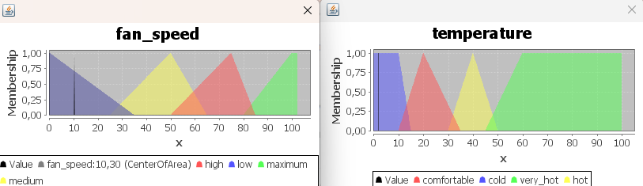
2.
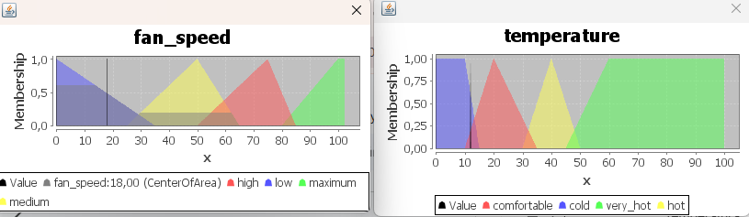

3.
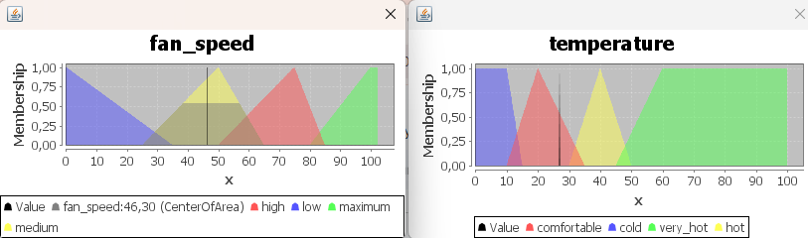
4.
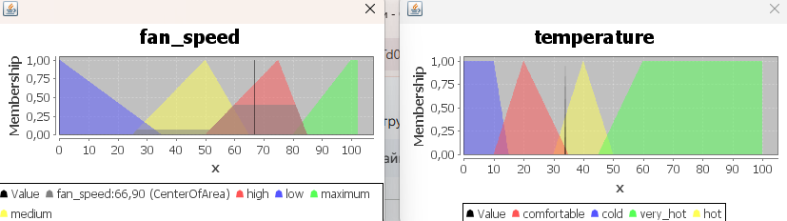
5.
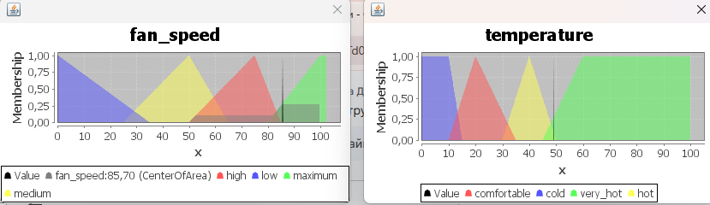
6.
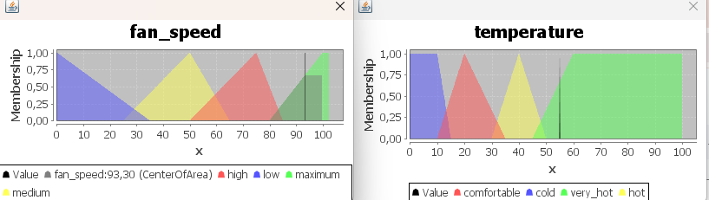

7.
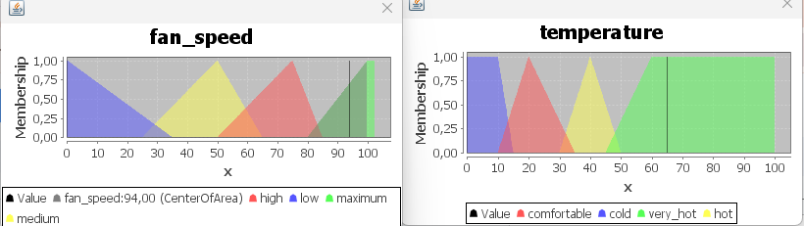

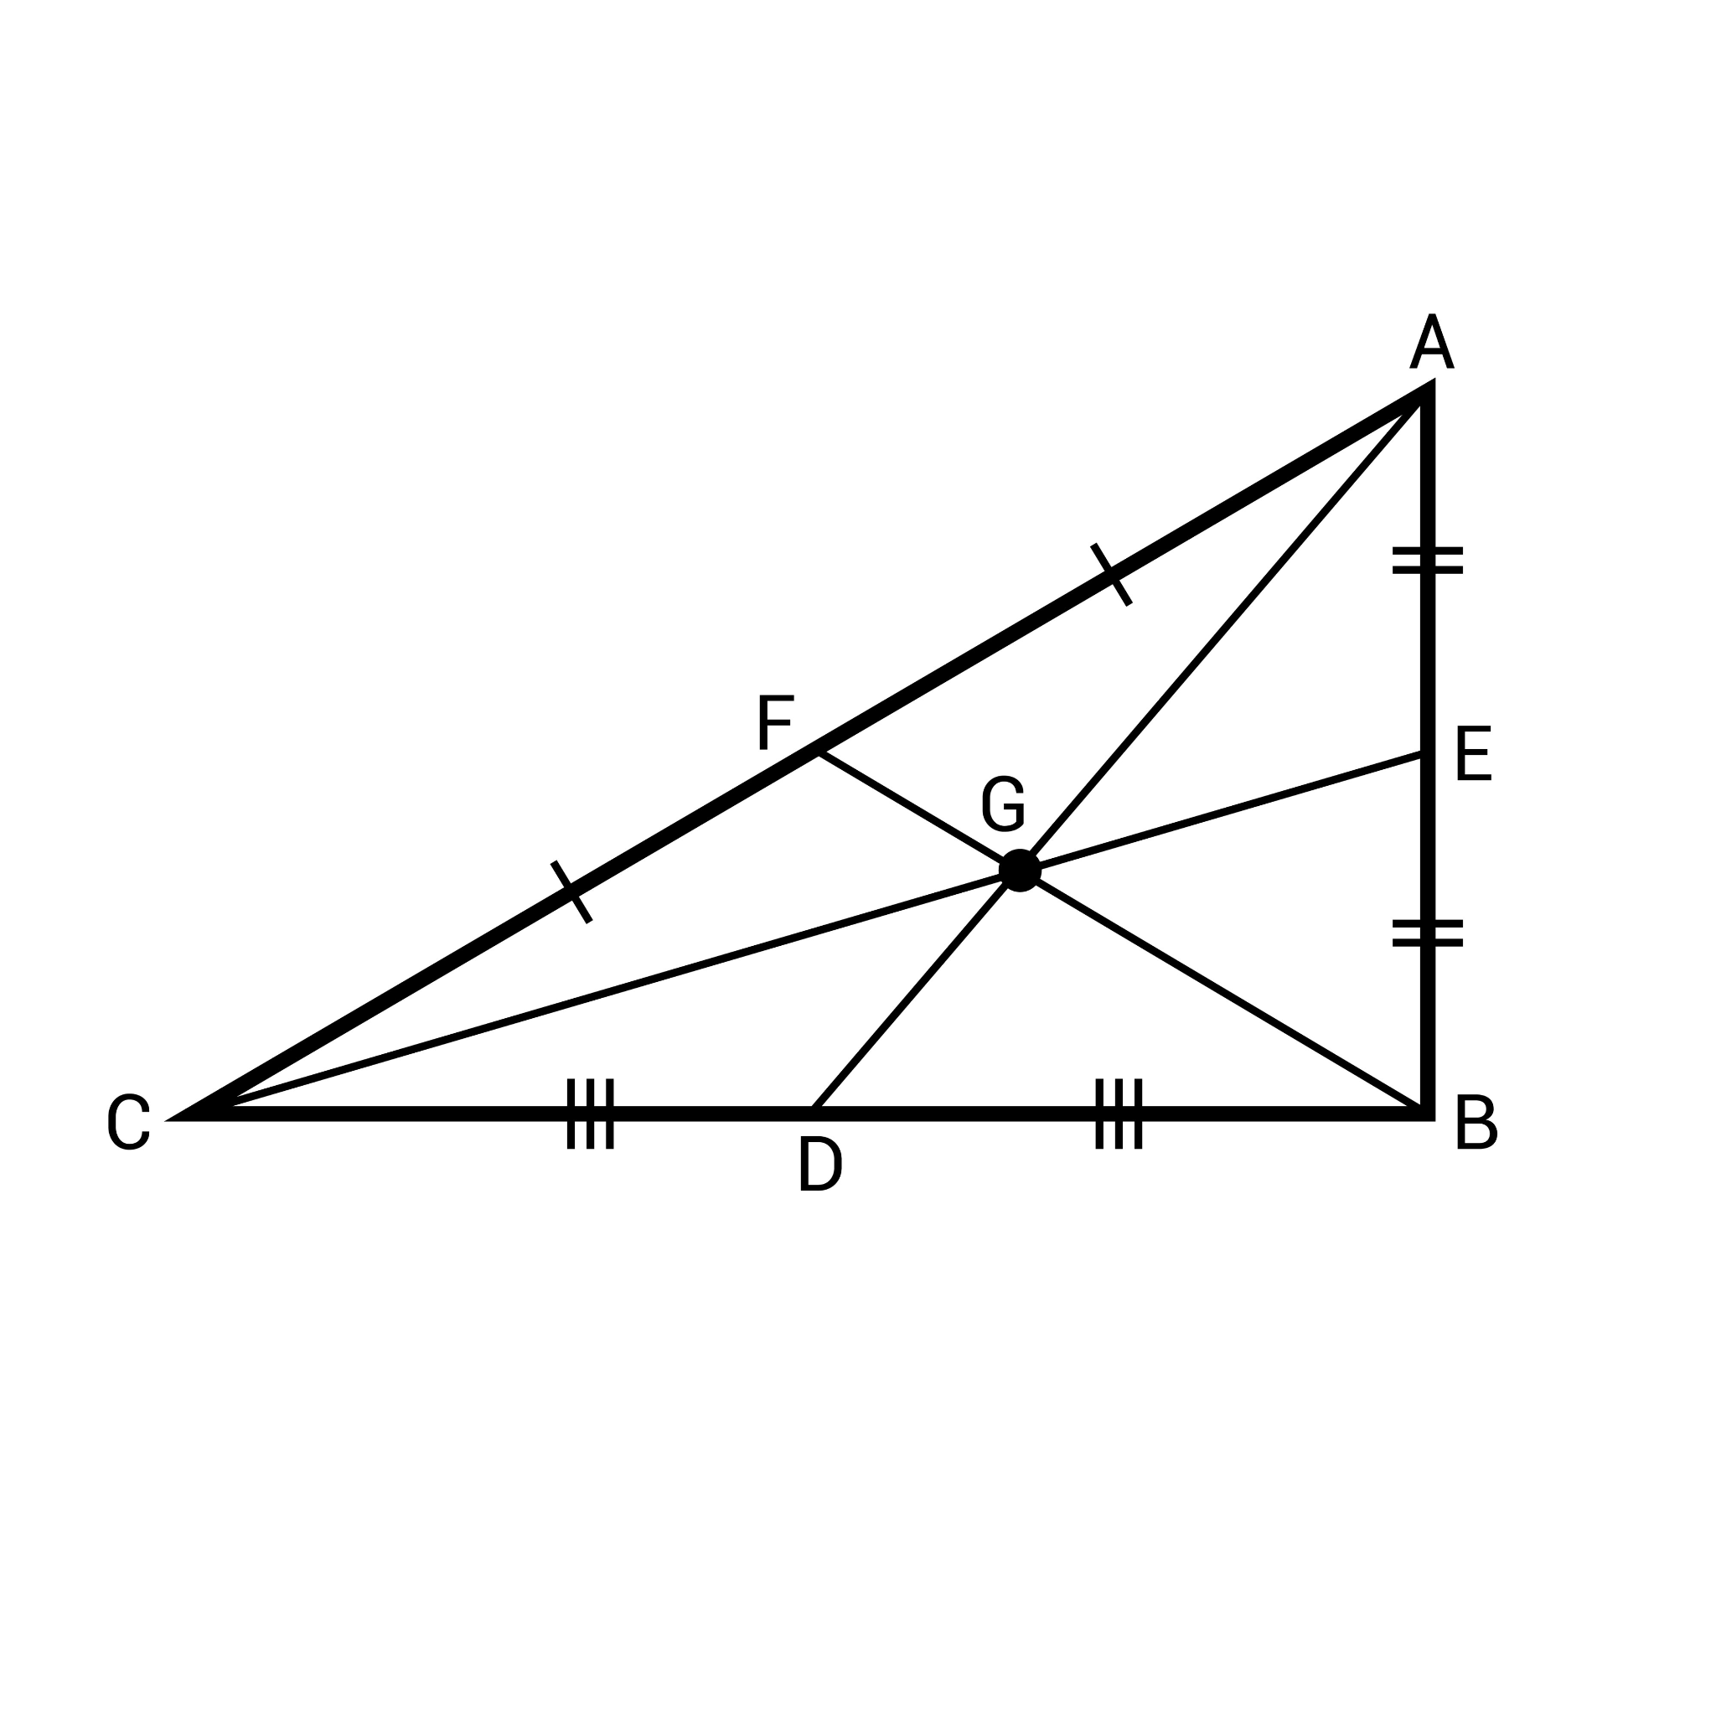
Powyższe testy były przeprowadzone przy metodzie wyostrzania COA - Center of Area:
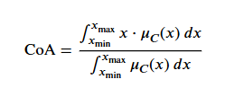

(dla tego wynik
przy 7 punkcie
jest 94%, a nie
100%. Na innych
punktach też.
Bierze się
środek figury)

Teraz zmienimy takie parametry jak metody wyostrzania, ‘AND:’ “AND i OR” , ‘ACT’ aktywacji (implikacja), ‘ACCU’ akumulacji (sumy zbiorów)

Otóż, będziemy zmieniać po kolei:
- Zmiana metod agregacji reguł:
Zmiana metod agregacji, w danym zadaniu, nie wpływa na nic, ponieważ definiują one operacje matematyczne które służą do łączenia zmiennych wejściowych w warunkach ‘IF’. Mamy jedną zmienną wejściową, więc testowanie jest nieaktualne.
//AND : MIN;
OR : MAX;
- Zmiana metod implikacji (aktywacji):
Jest to najważniejszy parametr służący do formułowania konkluzji reguły (przejście z IF -> THEN). Określa jak reguła wpłynie na wyjściową figure (trójkąt/trapez)
ACT:
- MIN (Mamdani): Tak nazywane “obcięcie”. Górna część oryginalnej figury jest przycięta na poziomie siły reguły. (trapez)
- PROD (Larsen): “Skalowanie”. Wyjściowa figura zachowuje kształt, ale zmniejsza się proporcjonalnie.
Otóż, porównania przy parametrach MIN i PROD (wartość wejściowa temperatury: 28)
MIN: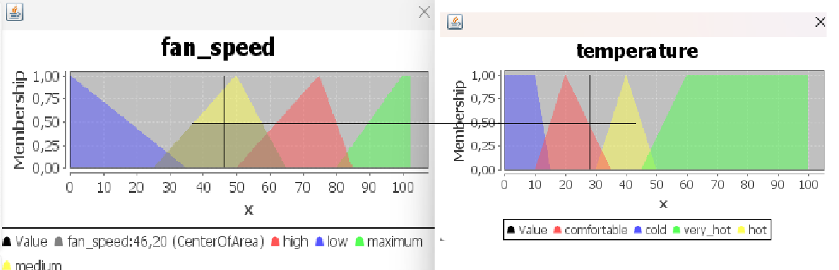

Widzimy jawne “obcięcie” figury na poziomie reguły temperatury. (linia pozioma dodana dla obserwacji)
PROD:
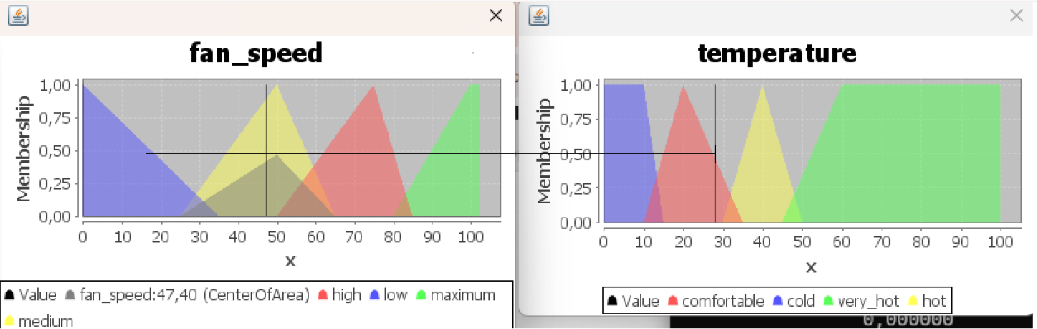
Widzimy jak utworzony trójką ma górną cześć na poziomie reguły temperatury (linia pozioma dodana dla obserwacji)

Standardowo stosuje się ACT:MIN dla klasycznego kontrolera Mamdani.

ACCU (Accumulation/Aggregation - metoda akumulacji):
To etap, w którym łączymy wyniki wszystkich reguł w jedną ogólną figure, a następnie przekształcamy ją na liczbę.
MAX: Nakładamy wszystkie kształty jeden na drugi i bierzemy zewnętrzny kontur (najwyższe punkty).
BSUM (Bounded Sum): Sumujemy wartości (np. 0.6 + 0.5 = 1.1, ale “obcinamy” do 1.0)
NSUM(Normalised Sum): Sumujemy stopnie przynależności zbiorów rozymych i dzielimy na współczynnik normalizacyjny ,
gdzie x’ reprezentuje wszystkie możliwe elementy w całym uniwersum dyskursu (dla którch zdefiniowane są funkcje przynależności).
Otóż, porównania działania (z implikacją ‘ACT:MIN’):

Warto dodać, że zmienimy wartość wejściową temperatury, ponieważ jeżeli zostawimy T = 28 to różnicy pomiędzy różnymi parametrami metody akumulacji nie będzie widać (nie nakładają się żadne, przynajmniej, 2 warunki). Więc, zmienimy wartość wejściową temperatury na np. T = 12.
MAX:
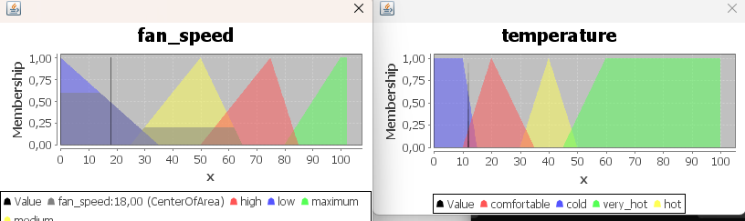
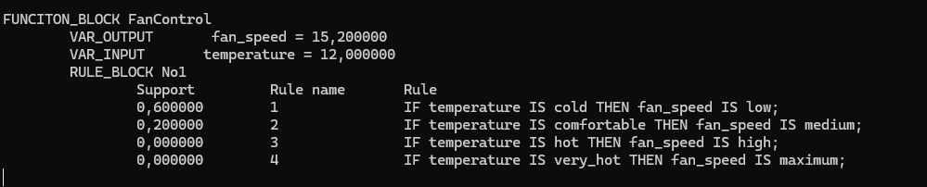
Widzimy, że reguła 1 “ciągnie” potężniej, a niż reguła 2, więc. Bierzemy po prostu te punkty i nakładamy kształt.
BSUM:
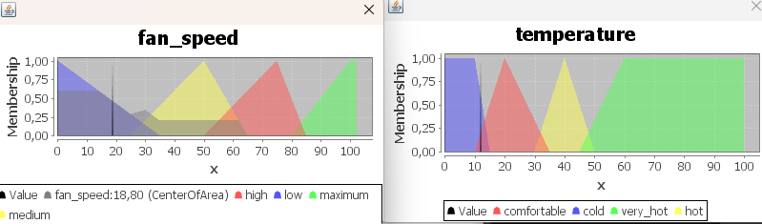
Aktywują się dwie reguły: ‘low’ (niebieski trójkąt) i ‘medium’ (żółty trójkąt). Ponieważ ‘low’ jest zdefiniowana na (0,35) a ‘medium’ na (25,65) to one mają wspólną przestrzeń - (25,35). Widzimy, że na 25 do 35 tworzy się pachołek - effekt BSUM, bo figury się sumują.
Reguła dla zbioru cold: ~0.6 i dla comfortable: ~0.2. W obszarze, gdzie zbiory wynikowe się pokrywają, metody akumulacji sumują wartości: S = 0.6 + 0.2 = 0.8

NSUM: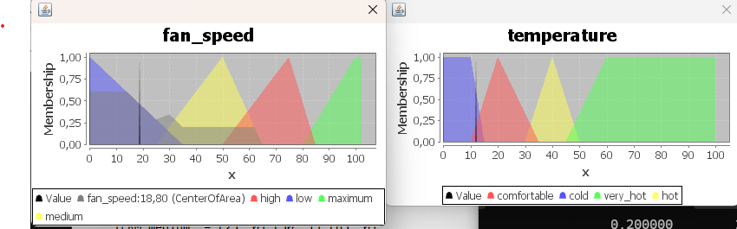

Przy wykorzystaniu NSUM nie zobaczymy różnicy, bo nie mamy takiego punktu, aby suma wykonania reguł była większa 1.
Wyjaśnienie różnicy pomiędzy BSUM i NSUM:
Załóżmy, że mamy punkt, w którym dwie reguły są aktywne na (1) 0.8 i (2) 0.7
BSUM: 0.8 + 0.7 = 1.5 -> rezultatem będzie 1.0, bo wykonujemy obcięcie do 1.0 (tak działa BSUM).
NSUM: 0.8 + 0.7 = 1.5 -> kształt pójdzie do góry, wyżej 1.0, bo wysokości sumują się. To będzie świadczyć, że obszar pokrycia stanie bardzo ciężkim i wpłynie na COA (mocno pociągnie na siebie).

Wniosek: Ze względu na to, że suma stopni przynależności nie przekracza wartości 1.0, wykresy wynikowe oraz wartość wyostrzona są dla obu metod identyczne. Różnice byłyby widoczne dopiero w przypadku silniejszego pokrycia reguł, gdy + > 1.0.

Ostatecznie - analiza metod wyostrzania - (defuzzify):
Dla temperatury wejściowej T=12:
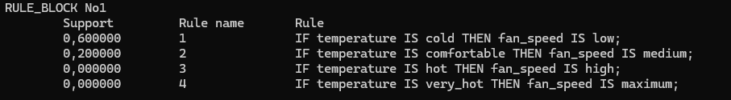
Zbiór wyjściowy ‘low’ zdefiniowany jest jako trójkąt prostokątny malejącty od (0,1) (co można zauważyć na rzutach poprzednio).
Po zastosowaniu implikacji (przycięcie na poziomie 0.6), wynikowy zbiór przyjmuje kształt trapezu, którego plaski wierzchołek (maksimum) rozciąga się w przedziale prędkości [0,14] (to będzie pokazane)
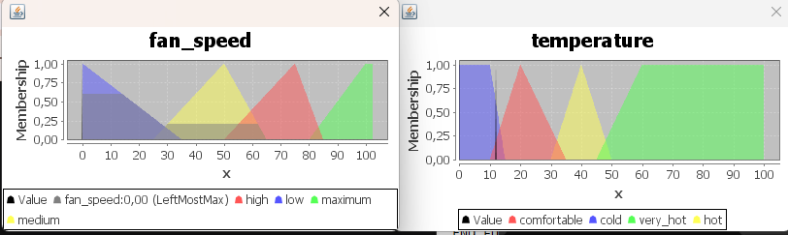
- LM (Left Most Maximum): Wskazuje początek płaskiego wierzchołka. Ponieważ ‘low’ osiąga maksimum przy x=0 -> wynik wynosi 0.
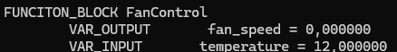
- RM(Right Most Maximum): Wskazuje koniec płaskiego wierzchołka. Obliczeniowo jest to punkt przecięcia prostej spadkowej zbioru z poziomem 0.6 (x=14), więc wynik wynosi 14. Rónanie prostej low: y=1-(x/35). Mamy, że y = 0.6 -> 0.4 = x/35 -> x=14.
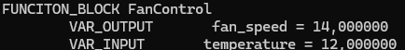
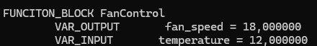
- COA(Środek obszaru/Center of Area): Oblicza punkt równowagi dla całej figury (wyżej było przedstawiono). Uwzględniając masę całego trapezu ‘low’ oraz mniejszego zbioru ‘medium’, co powoduje małe przesunięcie w prawą stronę - wynik jest prawdziwy ~18

B - Ocena działania sterownika:
Na podstawie przeprowadzonych symulacji oraz analizy wyników można sformułować następujące wnioski dotyczące działania zaprojektowanego sterownika rozmytego wentylatora:
- Poprawność logiczna: Sterownik zachowuje się w sposób intuicyjny i zgodny z założeniami projektowymi. Wraz ze wzrostem temperatury wejściowej, prędkość wentylatora rośnie monotonicznie. Zdefiniowane reguły pokrywają cały zakres zmienności sygnału wejściowego, co zapobiega stanom nieustalonym.
- Płynność regulacji: Dzięki zastosowaniu zbiorów rozmytych o kształtach trójkątnych i trapezowych oraz metody wyostrzania (defuzzyfikacji) COA (Center of Area), przejścia między poszczególnymi poziomami prędkości (np. z ‘low’ na ‘medium’) odbywają się w sposób płynny. Eliminuje to gwałtowne skoki sterowania, które występowałyby w klasycznym sterowaniu dwustawnym (ON/OFF) lub progowym, co jest korzystne dla trwałości silnika wentylatora.
- Charakterystyka na krańcach zakresu:
  - Przy niskich temperaturach: Metoda LM (Left Most Maximum) wykazała, że sterownik może żerować obroty, co jest pożądane w celu oszczędzania energii, gdy chłodzenie nie jest wymagane.
  - Przy maksymalnych temperaturach: Zauważono, że metoda COA nie osiąga pełnych 100% wartości wyjściowej (wynik ok. 94% dla T=60°C). Wynika to z geometrycznej natury metody środka ciężkości dla trójkątnych funkcji przynależności. Aby uzyskać pełne 100%, należałoby zmienić kształt zbioru wyjściowego maximum na singleton lub zastosować inną metodę wyostrzania (np. RM), jednak COA zapewnia lepszą stabilność w ogólnym rozrachunku.
- Wpływ parametrów sterownika: Analiza metod akumulacji (BSUM vs MAX) pokazała, że sterownik można dostroić tak, aby był bardziej "czuły" w strefach przejściowych, gdzie aktywne są dwie reguły jednocześnie. Daje to możliwość precyzyjnego dopasowania reakcji układu bez konieczności zmiany samej bazy reguł.
Podsumowanie: Zaprojektowany sterownik poprawnie realizuje zadanie chłodzenia, oferując stabilną i płynną charakterystykę sterowania.
KOD FCL OSOBNIE:
FUNCTION_BLOCK FanControl

VAR_INPUT
temperature : REAL;
END_VAR

VAR_OUTPUT
fan_speed : REAL;
END_VAR

FUZZIFY temperature
TERM cold := (0, 1) (10, 1) (15, 0);
TERM comfortable := (10, 0) (20, 1) (35, 0);
TERM hot := (30, 0) (40, 1) (50,0);
TERM very_hot := (45,0) (60,1) (100,1);
END_FUZZIFY

DEFUZZIFY fan_speed
TERM low := (0, 1) (35, 0);
TERM medium := (25, 0) (50, 1) (65, 0);
TERM high := (50, 0) (75, 1) (85,0);
TERM maximum := (80,0) (100,1);
METHOD : COG;//LM,RM,COA
DEFAULT := 0;
END_DEFUZZIFY

RULEBLOCK No1
//AND : MIN;
OR : MAX;
ACT : MIN;//PROD
ACCU : MAX;//BSUM,NSUM

RULE 1 : IF temperature IS cold THEN fan_speed IS low;
RULE 2 : IF temperature IS comfortable THEN fan_speed IS medium;
RULE 3 : IF temperature IS hot THEN fan_speed IS high;
RULE 4 : IF temperature IS very_hot THEN fan_speed IS maximum;
END_RULEBLOCK

END_FUNCTION_BLOCK

